Universitatea Politehnica
Bucuresti

Facultatea Stiinta si Ingineria Materialelor

Interfata Messenger

Zarnescu Valentin
1011B

Bucuresti

Interfata Messenger

In ultima vreme tot mai multi oameni au acces la un calculator conectat la internet.O buna parte dintre acestia,aproximativ 85%,au cel putin un cont de e-mail oferit de unul dintre marii furnizori de servicii de acest gen existenti pe piata la ora actuala.
In acest moment cei mai mari,cunoscuti si activi provideri sunt Yahoo! si Microsoft.
Intr-o era in care comunicarea este esentiala,acesti doi furnoizri au creat un mijloc de comunicare prin intermediul internetului care functioneaza in timp real,sub forma de chat,voice-chat cat si video-chat,toate acestea intr-un singur program,acesta fiind cunoscut popular sub numele de “messenger”.
Pentru a putea utiliza acest serviciu, utilizatorul nu trebuie decat sa beneficieze de un cont de e-mail care sa apartina unuia dintre operatorii mai sus mentionati si sa aiba acest tip de program instalat pe PC.
Aceste programe se obtin de pe site-urile oficiale ale companiilor, unde la intervale de timp le sunt facute up-date-uri de catre acestia,download-ul lor fiind gratuit,cu respectarea anumitor termeni si conditii cu care utilizatorul trebuie sa fie de accord.
Potrivit unui raport realizat in ianuarie 2007 de catre reteaua Yahoo!,utilizatorii din Romania ai acestei companii au 4,65 milioane de conturi Yahoo!,potrivit aceluiasi raport 5,3 milioane de vizitatori unici din Romania acceseaza lunar Yahoo!.

Yahoo!Messenger

Yahoo!Messenger este un client de chat in timp real dezvoltat de compania americana Yahoo!. Yahoo!Meseenger este unul dintre cele mai populare soft-uri de chat si interactionare sociala de pe internet,el putand fi descarcat gratuit,iar utilizatorii putand folosi un singur Yahoo!ID pentru toate serviciile companiei.
Pe langa faptul ca utilizatorii pot purta cnversatii in timp real,acest program ofera si un mediu interactive placut,utilizatorii putand alege dintr-o multitudine de interfete grafice,avatare,jocuri ori mesaje de disponibilitate configuratibile.

Facilitatile Yahoo!Messenger:
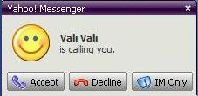

Voice Chat (call computer) – Aceasta functie permite utilizatorului,cu ajutorul unui microfon,sa discute in timp real cu un alt utilizator sau chiar mai multi,putandu-se realiza conferinte.
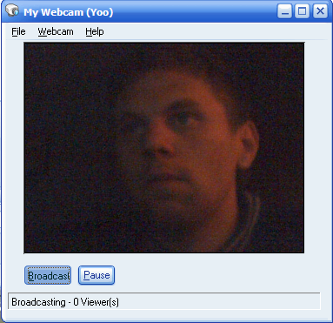
Video (webcam) – Permite utilizatorilor sa primeasca imagini live de la cei cu care poarta o conversatie,deasemenea se pot realiza si video-conferinte cu ajutorul acestora.

Functia Send File este folosita pentru trimiterea de fisiere si documente,fiind o alternativa mai rapida a e-mailu-lui,volumul maxim de date transmis fiind de 1GB.

Prin intermediul functiei Share Photos utilizatorii pot trimite,primi sau vizualiza fotografiile puse la dispozitie de partenerul de conversatie.

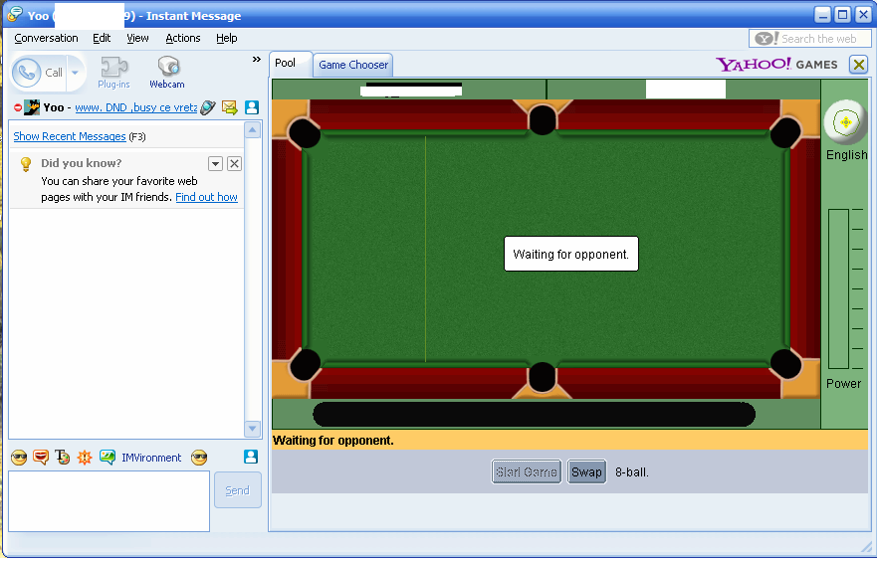

Jocurile online (games) – Aceasta functie este dedicate celor care isi doresc sa se relaxeze prin intermediul jocurilor on-line,alaturi de partenerii ce conversatie.

O alta facilitate a messenger-ului de la Yahoo! este aceea prin care utilizatorul poate transmite un mesaj instant unui anumit grup de utilizatori sau intregii liste de contacte. Acesta beneficiaza si de o arhiva in care sunt stocate toate conversatiile purtate de pe acel PC din partea aceluiasi cont.

In prezent ultima varianta disponibila de messenger pe pagina celor de la Yahoo! este varianta 8.1,aceasta putand fi downoadata de catre toti utilizatorii.
Cei de la Yahoo! au pus la dispozitie utilizatorilor si o varianta supusa unui up-date, Yahoo! Messenger 9.0 , aceasta varianta fiind una beta,utilizatorii putand reclama bug-urile din aceasta ultima versiune.

Windows Live Messenger

Intr-o tara in care Yahoo!Messenger face legea,concurentul si in acelasi timp fratele sau de retea,Windows Live Messenger trece aproape neobservat.Insa nu toti stiu ca retelele celor doua retele sunt partial unificate.Sunt unificate in sensul in care un utilizator de Yahoo!Messenger poate adauga in lista si comunica cu altul care foloseste Windows Live Messenger. Si invers,bineinteles.Sunt doar partial unificate pentru ca schimbul de informatii dintre cele doua retele se rezuma la text. Nu pot fi,de exemplu, realizate convorbiri audio.
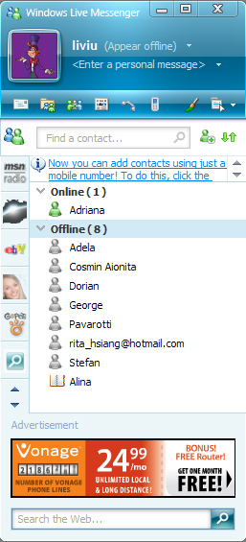
Windows LiveMessenger este numele pe care Microsoft l-a ales pentru clasicul MSN Messenger, pentru a scoate in evidenta apartenenta la suita de produse si servicii on-line a gigantului din Rendmond. Versiunea actuala de Windows Live Messenger este 8.1. Cei de la Microsoft au lasat sa se inteleaga faptul ca viitorul up-date major,Windows Live Messenger 9,va fi disponibil abia in 2009. Pana atunci, numai un grup restrans de testeri vor avea acces la acesta.

Logare de pe mai multe calculatoare
Windows Live Messenger9 se inspira de la Google Talk si permite logarea de pe acelasi cont de la mai multe calculatoare.

Sunete individuale

Chiar daca functia de mai sus este imprumutata de la un alt program, nu trebuie sa traiesti cu impresia ca Microsoft nu face decat sa copieze ideile altora. Windows Live Messenger 9 vine cu o noua serie de optiuni originale pe partea de sunet. In viitoarea versiune,fiecare utilizator va putea sa isi aleaga un anumit sunet pe care cei ce il au in lista vor auzi de fiecare data cand se logheaza. Astfel, prietenii tai vor sti cand ai intrat pe messenger fara sa se mai uite la mica fereastra de notificare din dreapta jos. Noua functie se numeste Signature Sounds.

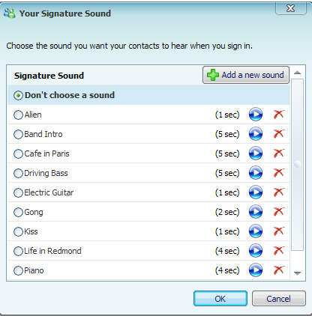

Teoretic, aceasta functie ar trebui sa iti dea de gandit. Daca ai o lista de 50 de contacte si fiecare isi alege un sunet propriu s-ar putea sa cedezi nervos in scurt timp. Noroc ca cei de la Microsoft au luat in considerare si acest aspect si au inclus posibilitatea dezactivarii tuturor asa-numitelor Signature Sounds.

Aceeasi functie poate fi folosita si in sens invers. Adica tu poti sa atribui un sunet fiecarui contact pe care vrei s ail auzi in momentul logarii. Este o functie identical cu cea a tonurilor de apel de pe telefoanele mobile.
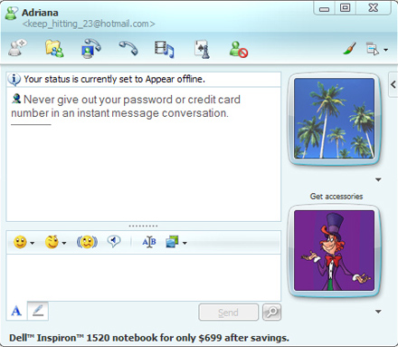
Fereastra de convorbiri

Securitate imbunatatita

Microsoft spune ca Windows Live Messenger 9 va oferi o securitate sporita prin intermediul unu efficient filtru anti-spim. Spimul este denumirea generica a spam-ului primit pe messenger. Nu am avut de a face cu spim-ul pana acum pe Windows Live Messenger,asa k nu sunt in masura sa ma pronunt in legatura cu eficienta acestui nou filtru. Va trebui sa-i credem pe cuvant pe producatori deocamdata.
In afara de functiile amintite, Windows Live Messenger 9 va mai permite folosirea GIF-urilor animate ca avatar.
Acestea sunt in prezent toate noutatile pe care Windows Live Messenger 9 le pot aduce. Desi este posibil ca in viitor sa fie adaugate si altele, nu pot decat sa imi exprim dezamagirea si sa spun ca ma asteptam la mai mult de la un up-date major ca acesta. Totodata ma intreb de ce au nevoie cei de la Microsoft de inca 2 ani de lucru la aceasta versiune atat de saracacioasa? Consider ca putinele functii noi nu justifica timpul acordat dezvoltarii lui Windows Live Messenger 9.

Concluzii:

In concluzie as vrea sa fac o paralela, o comparatie, intre cei doi clienti de chat dezvoltati de companiile americane Yahoo! si Microsoft:

Yahoo!Messenger:

* Mesaje offline.
* Invisible (si pentru fiecare user in parte).
* Orice mesaj pentru status.
* Nickname-ul dupa care recunosc EU persoana din lista.
* Pentru fiecare conversatie se poate alege cate un font.
* Detalii despre persoanele din lista.
* Mesaje la grup.
* IMVironment-uri.
* Audibles.
*Cate o fereastra pentru fiecare conversatie.

Windows Live Messenger:

* Nu poti sa chat-uiesti daca esti invisible.
* Numar limitat de caractere pentru status.
* Acelasi font pentru toate conversatiile.
* Detalii doar daca persoana din lista si-a completat profilul.
* Background.
* De la mIRCosoft.
* Cate o fereastra pentru fiecare conversatie.

Bibliografie:

Liviu Mihai – redactor revista “Go4it!”
Wikipedia – Enciclopedia libera on-line

